Jahresmeldung der LAMILUX Heinrich Strunz Gruppe

Rückblick auf ein erfolgreiches Geschäftsjahr

Die LAMILUX Heinrich Strunz Gruppe blickt auf ein erfolgreiches und zugleich herausforderndes Jahr zurück: Trotz politischer, gesamtwirtschaftlicher und gesellschaftlicher Herausforderungen konnte das Rehauer Familienunternehmen im vergangenen Jahr 2022 ein solides Ergebnis erwirtschaften und den Umsatz zum Vorjahr um 17 Prozent auf 392 Millionen Euro steigern. Ebenfalls einen Anstieg verzeichnete LAMILUX in der Mitarbeiterzahl: Über 1300 Beschäftigte, davon 96 Auszubildende, sind für den Erfolg des Familienunternehmens verantwortlich. LAMILUX erreicht damit den höchsten Umsatz und die höchste Mitarbeiterzahl seit der Gründung 1909. Weitere Meilensteine für LAMILUX waren im vergangenen Jahr wieder zahlreiche Auszeichnungen sowie Produkteinführungen.

Nach Corona-Pandemie und Rohstoffknappheit sorgten im vergangenen Jahr besonders der Ukraine-Krieg und die Energiekrise für Herausforderungen. LAMILUX reagierte schnell und setzte kurz-, mittel- und langfristige Maßnahmen um, wie etwa Investitionen in Photovoltaikanlagen oder eine Hackschnitzelheizung.

LAMILUX setzt auf transparente Kommunikation
Dennoch brachte auch das Jahr 2022 einige ungeplante Preissteigerungen mit sich, welche LAMILUX gezwungenermaßen an seine Kunden weitergeben musste, um Liefersicherheit gewährleisten und Kunden in gewohnter Weise und höchster Qualität beliefern zu können. Letztlich ist das oberste Ziel von LAMILUX, die Versorgungs- und Liefersicherheit bestmöglich aufrechtzuerhalten, um den Kunden weiterhin über das erwartete Maß hinaus zur Seite zu stehen. „Für uns als Familienunternehmen ist eine Zusammenarbeit mit unseren Kunden auf Augenhöhe sowie ein hohes Maß an Transparenz außerordentlich wichtig. Aus diesem Grund informieren wir unsere Kunden stets transparent und zügig über aktuelle Entwicklungen und die Folgen für uns als Unternehmen“, berichtet LAMILUX Geschäftsführer Dr. Alexander Strunz.

Erfolgreiches Jahr 2022
Weiter resümiert er: „Wir sind vor allem stolz auf unsere Mitarbeiterinnen und Mitarbeiter, welche täglich unsere kundenzentrierte CI-Philosophie leben und unsere Alleinstellungsmerkmale noch weiter herausarbeiten.“ CI ist die Abkürzung für Customized Intelligence – dem Kunden dienen als Programm. Die mittlerweile mehr als 1300 Mitarbeiterinnen und Mitarbeiter des Familienunternehmens erwirtschafteten 2022 einen Umsatz von 392 Millionen Euro, was einer Umsatzsteigerung um 17 Prozent zum Vorjahr entspricht. Zum Gesamtumsatz trugen maßgeblich auch die Tochterunternehmen roda Licht- und Lufttechnik GmbH sowie MIROTEC Glas- und Metallbau GmbH bei.

Geschäftsbereich Tageslichtsysteme
Zukunftsträchtige Produktneuheiten beweisen die Innovationsführerschaft von LAMILUX Tageslichtsystemen. 2023 präsentierte LAMILUX eine absolute Revolution im Bereich der Oberlichter: die LAMILUX Lichtkuppel F100 W. Dank der Wellenform der Kuppelschale sorgt die neue LAMILUX Lichtkuppel F100 W für eine bessere Lastabtragung und mehr Steifigkeit ohne mehr Materialeinsatz. Die Innovationskraft von LAMILUX bestätigen auch zahlreiche Awards: German Design Award in der Kategorie „Excellent Product Design“ für die neue wellenförmige Lichtkuppel F100 W und bereits das dritte Jahr in Folge der Architects‘ Darling Award in Silber in der Kategorie „Bestes BIM-Daten-Angebot“ für den eigenen LAMILUX BIM- und Produktkonfigurator.

Geschäftsbereich Composites
Im Unternehmensbereich LAMILUX Composites konnten im vergangenen Jahr weltweit neue Märkte erschlossen werden – und der Trend setzt sich fort: Durch neue Anwendungsmöglichkeiten der faserverstärkten Kunststoffe des Rehauer Spezialisten in der Caravan-, Nutzfahrzeug- und Tankcontainerindustrie konnte dieser seine starke Marktposition weiter ausbauen. Mit LAMILUX Sunsation präsentierte LAMILUX Composites 2023 die weltweit UV-beständigste GFK-Deckschicht. Die revolutionäre Entwicklung im Bereich der glasfaserverstärkten Kunststoffe überzeugte seit der Vorstellung am Markt Mitte 2022 gleich drei Jurys renommierter Awards: German Innovation Award, AVK-Innovationspreis sowie German Design Award.

Familienunternehmen
Derzeit beschäftigt LAMILUX rund 1300 Mitarbeiterinnen und Mitarbeiter weltweit, davon allein 1000 am Standort im oberfränkischen Rehau. Auch 96 Auszubildende absolvieren gerade ihre Lehre bei LAMILUX und durchlaufen das hauseigene, mehrfach preisgekrönte Ausbildungskonzept EDUCATION for EXCELLENCE. Das entspricht einer Ausbildungsquote von 8 Prozent.

Und auch die LAMILUX Heinrich Strunz Holding GmbH durfte sich über einige Preise freuen: Neben dem deutschen Personalwirtschaftspreis und dem Bayerns Best 50 gewann LAMILUX im November beim bundesweiten SchuleWirtschaft-Preis für sein breites Wirken für die Region Hochfranken. LAMILUX engagiert sich in vielfältiger Weise aus tiefer Verbundenheit mit der Region für die Menschen und vor allem den Nachwuchs in Hochfranken. Durch geförderte Projekte, wie unter anderem die „CONTACTA Hochfranken“, „Codingkids“ oder „Eine Stadt spielt MINT“ werden die Kinder und Jugendlichen gezielt gefördert und gestärkt. Über die Jahre entstand daraus ein großes Netzwerk an Kooperationen mit den unterschiedlichsten Schulen, Hochschulen, Universitäten, Vereinen sowie Initiativen in der Region Hochfranken, welches maßgeblich von Geschäftsführerin Dr. Dorothee Strunz initiiert und gefördert wird. Sie ist stolz auf diese Auszeichnungen: „Unsere Anstrengungen für unsere Kunden, unsere Mitarbeiter und unsere Heimat werden wahrgenommen und wertgeschätzt. Damit lösen wir Probleme, schaffen Netzwerke und verbessern Gegebenheiten, so wie es auch unsere Mission ist.“

…

www.lamilux.de

LAMILUX Heinrich Strunz Gruppe, Rehau
Lichtbänder, Glasdächer oder Lichtkuppeln: Die LAMILUX Heinrich Strunz Gruppe ist in Europa einer der führenden Hersteller von Tageslichtsystemen. Die Oberlichter sorgen für einen effizienten Gebrauch von natürlichem Tageslicht in unterschiedlichsten Gebäuden. Außerdem bieten spezielle Rauch- und Wärmeabzugsanlagen Sicherheit im Brandfall und sind damit wesentliche Bestandteile von Brandschutzkonzepten. Auch für seine Lösungen zur Objektentrauchung ist LAMILUX bekannt. Darüber hinaus zählt das 1909 gegründete mittelständische Familienunternehmen zu den weltweit größten Produzenten von carbon- und glasfaserverstärkten Kunststoffen. Diese Verbundmaterialen sorgen beispielsweise als Dach-, Wand- und Bodenbekleidungen in Nutzfahrzeugen für Stabilität, Leichtbau und Schlagfestigkeit. Das Unternehmen beschäftigt derzeit rund 1300 Mitarbeiterinnen und Mitarbeiter und hat 2022 einen Umsatz von rund 392 Millionen Euro erzielt.

Bildunterschriften

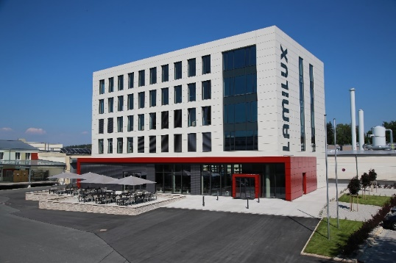
Das LAMILUX Verwaltungsgebäude im oberfränkischen Rehau – dem Stammsitz des Familienunternehmens

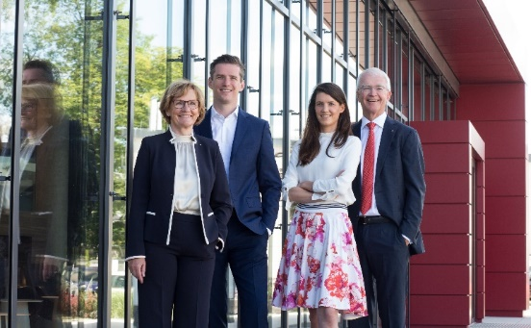
Die geschäftsführenden Gesellschafter: v.l.n.r.
Dr. Dorothee Strunz,
Dr. Alexander Strunz,
Johanna Strunz,
Dr. Heinrich Strunz

